Тип проекта: творческий.
Сроки: с 9 января 2020 уч. г. по 24января 2020 уч. г.
Возраст детей: 4-5 лет
Актуальность темы - Формирование творческой личности, наиболее полное её раскрытие- важнейшая задача педагогики на современном этапе. Эффективным средством её решения в дошкольном детстве является изобразительное творчество, в том числе с помощью нетрадиционных техник, способов и форм её организации. Практика показывает: нетрадиционные художественные техники являются эффективным средством усвоения дошкольниками закономерностей композиции и колорита и могут обеспечить развитие детского изобразительного творчества в целом. Творчество- это обязательное условие всестороннего развития ребёнка, оно делает его богаче, полнее радостнее, пробуждает фантазию, учить мечтать, придумывать что-то новое и ещё неизвестное. В процессе творчества ребёнок развивается интеллектуально и эмоционально, определяет своё отношение к жизни, и своё место в неё, выражает себя и свои чувства, приобретает опыт взаимоотношений, совершенствует навыки работы с различными инструментами и материалами. Рисуя, ребёнок формирует и развивает у себя определённые способности: зрительную оценку формы, ориентирование в пространстве, чувство цвета. Также развиваются специальные умения и навыки: координация глаза и руки.
Цель проекта:
1. Развитие у детей творческих способностей, фантазии, воображения средствами нетрадиционного рисования.
2. Выявление и развитие творческих способностей у детей средней группы путём проведения занимательных занятий.
Задачи:
1. Разработать пути развития творческих способностей в области рисования живописными материалами.
2. Апробировать нетрадиционные техники рисования для развития творческих способностей детей средней дошкольного возраста.
3. Учить детей выбирать материал для нетрадиционного рисования и умело его использовать.
4. Помочь детям овладеть различными техническими навыками при работе нетрадиционными техниками.
5. Прививать интерес к рисованию нетрадиционными техниками.
6.Развивать чувство коллективизма, товарищества, стремления прийти на помощь друг другу.
Участники проекта:
Дети средней группы «Аистенок», воспитатели, родители.
Ожидаемый результат:
1. Увеличить динамику высокого уровня развития по ИЗО.
2. Умение применять усвоенные техники изо деятельности.
3. Способствовать самореализации личности ребёнка в художественном творчестве, стимулировать стремление быть оригинальным в выборе средств своего замысла, давать оценку продуктам своей и чужой деятельности.
4. Создание детского альбома рисунков «Мы художники».
Нетрадиционные техники рисования: рисование ладошкой «волшебные ладошки», кляксография «веселые человечки», процарапывание по воску(граттаж), аппликация нитками и рисование пластилином (снегирь) , восковые мелки+акварель(подводный мир).
Методы и приёмы обучения нетрадиционному рисованию
1. Создание игровой ситуации.
2. Показ воспитателя.
3. Использование движения рук.
4. Проговаривание последовательности.
5.Анализ работ.
Методические рекомендации
Организуя занятия по нетрадиционному рисованию, важно помнить, что для овладения детьми, умениями и навыками необходимо учитывать возрастные и индивидуальные особенности дошкольников, их желания и интересы.
С возрастом ребёнка расширяется содержание, усложняются элементы, форма бумаги, выделяются новые средства выразительности.
Техническое оснащение
- листы бумаги
- гуашь
- кисточки с коротким ворсом
-ватные палочки
- поролон
- свечки
- пластилин
-нитки, клей , пробки, штампики
Этапы реализации проекта:
1 этап- подготовительный
- Создать развивающую среду и соответствующую материальную базу
-изучение литературы
-подбор материала (теоретическое обоснование, разработка консультации для родителей)
-составление перспективного плана
- нахождение и установление эффективных связей с родителями.
2 этап- основной
1. Развивать художественно- творческие способности у детей среднего дошкольного возраста с помощью нетрадиционного рисования.
2. В ходе занятий используются следующие методы и приёмы: беседа, показ технических приёмов, объяснение, указание, напоминание, поощрение, анализ, игровые методы.
3. На занятиях используются нетрадиционное оборудование, иллюстративный материал.
4. На занятиях по рисованию познакомить детей с техникой клякографии, процарапывание по воску, рисования ладошкой , рисования свеча + акварель, рисование пластилином, аппликация нитками.
Учить использовать в рисовании различные материалы: ватные палочки, свечи.
3 этап-работа с родителя
- Беседы с родителями.
- Консультации для родителей.

- Выставка (коллективные работы детей).
- Пополнение уголков по изобразительной деятельности нетрадиционными материалами рисования (зубные щетки, ватные палочки, нитки, свечи, пробки ).
4 этап- завершающий
1. Выявить уровень художественно- творческих способностей детей, выработанный в ходе занятий нетрадиционными техниками и живописными материалами.
2. Оформление детского альбома «Юные художники».
3. Выставка работ.

Результат проекта:
В ходе проекта детей очень привлекли нетрадиционные материалы, чем разнообразнее художественные материалы, тем интереснее с ними работать. Поэтому ознакомление дошкольников с нетрадиционными техниками рисования позволило не просто повысить интерес детей к изобразительной деятельности, но и способствовало развитию творческого воображения.
В ходе нашего проекта детьми совместно со взрослыми было сделано много, а именно:
-Изготовлен альбом с рисунками «Юные художники».
-Изготовлены консультации для родителей по «Нетрадиционному рисованию»

Литература:
1. Никитина А. В. Нетрадиционные техники рисования в детском саду. Планирование, конспекты занятий. Пособия для воспитателей и заинтересованных родителей. -СПб. : КАРО, 2008.
2. Фатеева А. А. Рисуем без кисточки. - Ярославль:;Академия развития: Академия холдинг,2004.
3. Казакова Р. Т Занятия по рисованию с дошкольником- М. :ТЦ «Сфера», 2008.
4. Комарова Т. С. Обучение дошкольников технике рисования. - М. : Педагогическое общество России, 2005.

План мероприятий по реализации проекта
Познакомить детей с профессией художника, значимостью его деятельности для общества, орудиях его труда. Рассматривание иллюстраций. | 9 января
Прививать интерес в семье к рисованию нетрадиционными техниками. | 10 января
Вызвать интерес к рисованию нетрадиционным способом.Закрепляем технику нетрадиционного рисования (рисуем ладошкой) | 13 января
Учить технике процарапывание (граттаж) | 15 января
Познакомить с новой техникой- кляксография обычная. Учить детей творить, наслаждаться красотой этого действия.  Развивать воображение и фантазию у ребёнка. | 17 января
Развивать у детей творческое воображение, умение составлять зимний пейзаж из частей по образцу.  Снегирь на заснеженной ветке | 20января
Развивать у детей творческое воображение акварель+ свеча (подводный мир) | 22 января
Научить приёмам работы в технике пластилиновой живописи. | 24 января

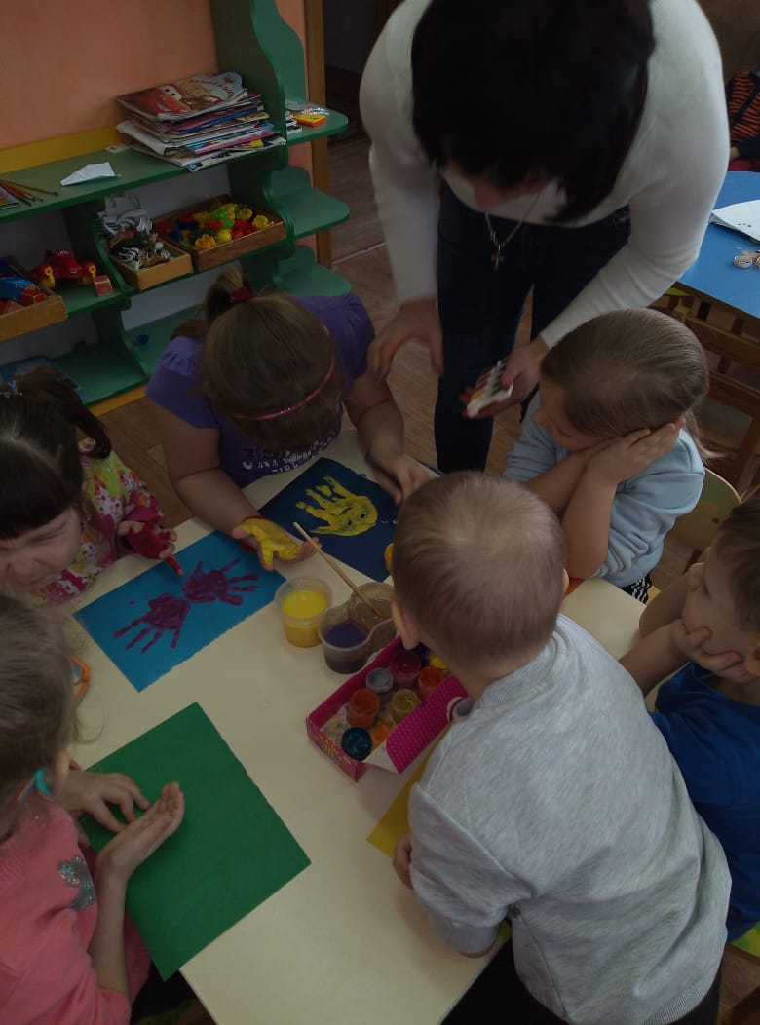

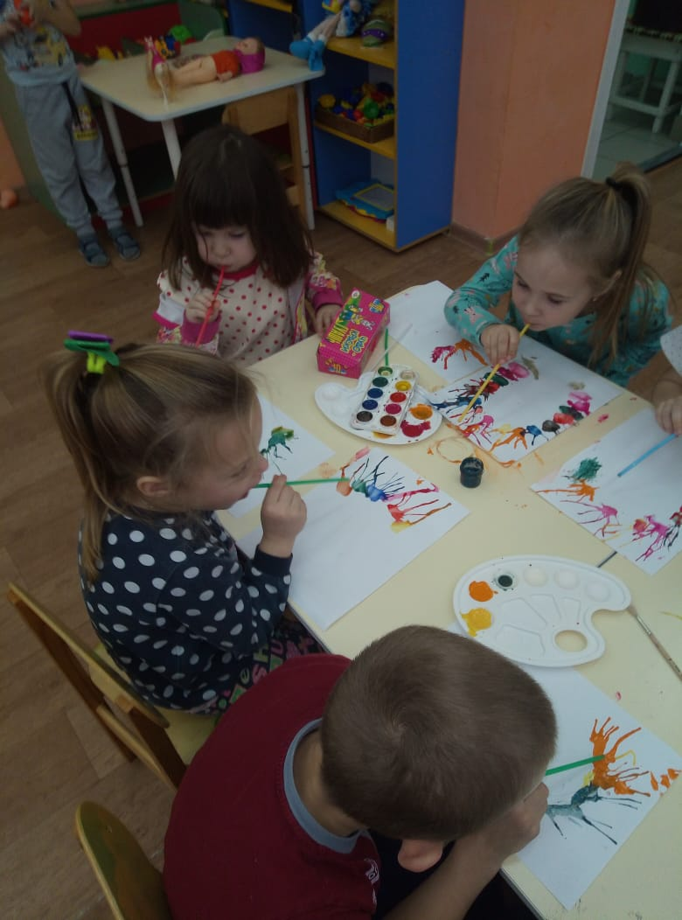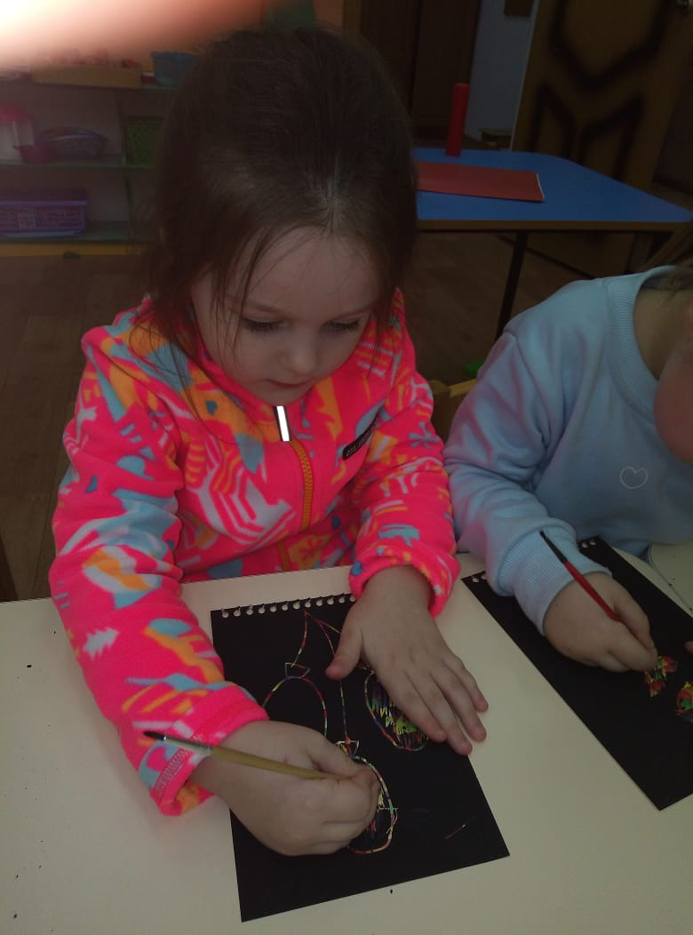

Консультация для родителей«Использование нетрадиционных методов рисования»
“Каждый ребенок – художник. Трудность в том, чтобы остаться художником, выйдя из детского возраста”. Пабло Пикассо
Положительные эмоции составляют основу психического здоровья и эмоционального благополучия детей. А поскольку рисование является источником хорошего настроения ребенка, то следует поддерживать и развивать интерес ребенка к изобразительному творчеству.
Рисование необычными материалами и оригинальными техниками позволяет детям ощутить незабываемые положительные эмоции. Чтобы привить любовь к изобразительному искусству, вызвать интерес, к рисованию начиная с младшего дошкольного возраста, можно использовать нетрадиционные способы изображения. Нетрадиционное рисование доставляет детям множество положительных эмоций, раскрывает возможность использования хорошо знакомых им предметов в качестве художественных материалов, удивляет своей непредсказуемостью.
Разве вам неинтересно узнать, что получится, если рисовать тряпкой или скомканной бумагой?
Рисовать можно чем угодно, и на чем угодно! Лежа на полу, под столом, на столе… На листочке дерева, на газете… Доступность использования нетрадиционных техник определяется возрастными особенностями дошкольников. Так, например, начинать работу в этом направлении следует с таких техник, как рисование пальчиками, ладошкой, обрывками бумаги и т. п.
Разнообразие материалов ставит новые задачи и заставляет все время что-нибудь придумывать. Умение создавать новое, необычное, нестандартное дано с рождения не каждому, но многие профессии, жизненные ситуации требуют наличия именно этих качеств. Поэтому в детских дошкольных учреждениях необходимо достаточно много уделять внимания фантазированию, развитию нестандартного видения мира, творческому решению задач.
Нетрадиционные техники рисования:
Рисование мыльными пузырями
Подмешайте немного акварели в мыльный раствор для пузырей. Разложите на полу бумагу для рисования и попросите ребенка выдувать пузыри – они будут садиться на бумагу и создавать причудливые узоры.
.
Рисование пальчиками. Способ получения изображения: ребёнок опускает в гуашь пальчик и наносит точки, пятнышки на бумагу. На каждый пальчик набирается краска разного цвета. После работы пальчики вытираются салфеткой, затем гуашь легко смывается.
Рисование ладошкой
Способ получения изображения: ребёнок опускает ладошку в гуашь (всю кисть) или окрашивает её с помощью кисти и делает отпечаток на бумаге. Рисуют и правой и левой руками, окрашенными разными цветами. После работы руки вытираются салфеткой, затем гуашь легко смывается.
Восковые мелки или свеча + акварель
Способ получения изображения: ребёнок рисует восковыми мелками или свечой на бумаге. Затем закрашивает лист акварелью в один или несколько цветов. Рисунок остаётся незакрашинным.
Печать по трафарету
Способ получения изображения: ребёнок прижимает печатку или поролоновый тампон к штемпельной подушке с краской и наносит оттиск на бумагу с помощью трафарета. Чтобы изменить цвет, берут другие тампон и трафарет.
Кляксография (выдувание из трубочки на кляксу и дорисовывание образа)
.
Тычок жёсткой полусухой кистью
Способ получения изображения: ребёнок опускает в гуашь кисть и ударяет ею по бумаге, держа вертикально. При работе кисть в воду не опускается. Таким образом, заполняется весь лист, контур или шаблон. Получается имитация фактурности пушистой или колючей поверхности.
Рисование шерстяной ниткой
В более младшем возрасте дети выполняют изображения с опорой на контур, в старшем дошкольном возрасте самостоятельно придумывают, как расположить изображение, а затем заполняют контур нитками. Тематика занятия задается взрослым.
Печать листьев
Осенью, гуляя с ребенком в парке, можно собрать листья с разных деревьев, отличающиеся по форме размеру и окраске. Листья покрывают гуашью, затем окрашенной стороной кладут на лист бумаги, прижимают и снимают, получается аккуратный отпечаток растения.
Рисование на мокрой бумаге.
Смочите водой бумагу и сразу начинайте рисовать. Когда подсохнет -снова смочите и рисуйте дальше. Получается дымчатое изображение с размытыми очертаниями и плавными переходами.

Применение нетрадиционных техник рисования создает атмосферу непринужденности, раскованности, способствуют развитию инициативы, самостоятельности детей, позволяет ребенку отойти от предметного изображения, выразить в рисунке свои чувства и эмоции, вселяет уверенность ребёнка в своих силах, создает эмоционально-положительное отношение к деятельности. Владея разными способами изображения предмета, ребенок получает возможность выбора, что развивает творческие способности дошкольника.

